

高爾夫》脇元華聲寶TLPGA奪冠，世界排名躍升549位
羅開Golf 頻道2018年5月22日 下午4:53
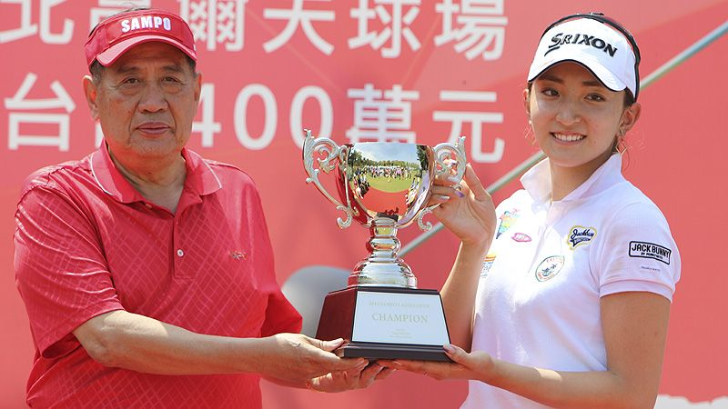
高爾夫》脇元華聲寶TLPGA奪冠，世界排名躍升549位
更多
【羅開新聞中心Minsey Weng綜合報導】受到天候影響，Kingsmill Championship Presented by GEICO（金斯米爾錦標賽）縮短為五十四洞，結果兩年前在此封后的泰國女將Ariya Jutanugarn（艾莉雅•茱塔努岡），靠著延長賽連續兩洞博蒂，先後擊敗韓國的田仁智（In Gee Chun）和日本畑岡奈紗（Nasa Hataoka），勇奪生涯第八座LPGA冠軍。
事實上，茱塔努岡有機會在正規賽取勝，可惜標準桿五桿的十五洞吞下柏忌，也讓畑岡奈紗和田仁智有機可乘，不過經過兩洞延長賽激戰，贏得自去年CME Group Tour Championship（LPGA巡迴錦標賽）後的首勝，獨得四十三分，世界排名小升一席至第五名。
去年喪失LPGA資格卡後回到日巡賽贏得兩勝的畑岡奈紗，後來贏得資格考冠軍，今年回到美國戰場更具競爭力，並列第二落袋21.5分，排名創下生涯新高的三十四位，而田仁智從十五變成十三。
同期間在愛知縣Chukyo Golf Club（中京高爾夫俱樂部）進行的Chukyo TV Bridgestone Ladies Open（普利司通女子公開賽），韓國選手裴希卿（Hee-Kyung Bae）歷經三年多的奮戰，如願拿下生涯首勝，落袋18.5分，重返百大行列的八十四名。
一海之隔的韓巡賽安排了Doosan Match Play Championship（斗山比洞賽），主辦單位特把世界球后朴仁妃（Inbee Park）請回國參賽，而這位韓國天后也老大不客氣，拿下價值20.5分的冠軍盃，平均積分上升至7.87，與馮珊珊之間的差距擴大為0.88分。
再來是辛巡賽的Symetra Classic（辛梅塔菁英賽），上週同樣受到天候衝擊，最後只打了三十六洞，不過奪冠的瑞典女將Jenny Haglund（珍妮•哈葛蘭）仍可落袋四分，世界排名暫居一百六十八。
至於在台北高爾夫俱樂部進行的首屆聲寶女子公開賽，最後落入了日本選手脇元華（Hana Wakimoto）手上，獨得三分，世界排名從一千零五十五勁揚至五百零六。另一位東瀛女將中山三奈（Mina Nakayama）一桿之差落敗，小賺1.80分，目前排名五百六十八。

